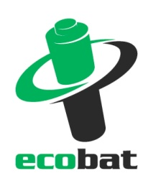
TISKOVÁ ZPRÁVA

Češi loni vytřídili a k recyklaci předali 1 696 tun baterií,
což je 46 % všech baterií, které se dostaly do oběhu
Rok 2019 přinesl rekordní výsledky ve sběru baterií, ale také problémy s lithiovým bateriemi

Praha, 31. března 2020 – V loňském roce Češi odevzdali k recyklaci 1 696 tun použitých baterií, což je nejvyšší číslo v historii. Je to o 3 % vice než loni a 4krát tolik, než tomu bylo před 10 lety. Zvyšuje se i účinnost sběru baterií, ta dosahuje 46 %. Na recyklaci tedy končí necelá polovina baterií, které byly dány do oběhu. Klíčovým tématem se stávají lithiové baterie. Jejich využívání razantně roste především v oblasti e-mobility a nových aplikací. Tyto nové typy baterií kladou zvýšené nároky na bezpečnost, problematická je také jejich efektivní recyklace.

Nejvíce baterií k recyklaci lidé odevzdali do sběrných nádob v obchodech (31 %), na druhém místě je sběr prostřednictvím firem (29 %). Největší posun však zaznamenalo využívání sběrných nádob v obcích – meziročně jde o nárůst o 14 % a na celkovém sběru se podílí již z 28 %. V obcích jde zejména o sběr do červených kontejnerů a prostřednictvím sběrných dvorů. Potěšující také je, že stále více měst a obcí zřizuje pro své občany sběrná místa přímo v prostorách městských či obecních úřadů. „Pokud města a obce vytvoří lidem dobré podmínky, zvýší dostupnost sběrných míst a dokážou lidi motivovat prostřednictvím kvalitní osvěty, na výsledcích se to projeví. A jsem rád, že takových městských a obecních úřadů přibývá. Podporu mají i ve většině krajských úřadů,“ dodává Petr Kratochvíl, jednatel neziskové společnosti ECOBAT, která v České republice zajišťuje sběr a recyklaci baterií.

Sběr přenosných baterií po krajích 2019
 | Celkem kg | Meziroční nárůst/ pokles | kg na obyvatele
Hl.m. Praha | 276 984 | -4 % | 0,212
Jihočeský | 95 099 | -1 % | 0,148
Jihomoravský | 309 752 | 6 % | 0,261
Karlovarský | 21 210 | -31 % | 0,072
Královéhradecký | 71 368 | -6 % | 0,130
Liberecký | 49 465 | 1 % | 0,112
Moravskoslezský | 84 120 | -4 % | 0,070
Olomoucký | 79 313 | 0 % | 0,125
Pardubický | 50 768 | 0 % | 0,098
Plzeňský | 75 634 | -6 % | 0,129
Středočeský | 223 981 | -2 % | 0,164
Ústecký | 106 774 | 38 % | 0,130
Vysočina | 137 839 | 21 % | 0,271
Zlínský | 113 244 | 19 % | 0,194
Celkem | 1 695 551 | 3 % | 0,159
Mezi kraji jsou ve sběru baterií velké rozdíly. Pokud bychom výsledky přepočetli na počet obyvatel, průměrný Čech by v roce 2019 vytřídil 159 gramů baterií. Nejlepší kraje vytřídily v přepočtu na obyvatele přes 250 gramů. Na prvním místě je Kraj Vysočina s 271 gramy, který v čele tabulky vystřídal Jihomoravský kraj. Ten skončil s 261 gramy druhý. Třetí bylo Hl. m. Praha s 212 gramy. Na opačném konci je Moravskoslezský kraj se 70 gramy a Karlovarský kraj s 72 gramy na obyvatele.

Z hlediska prodeje baterií je mírným překvapením stagnace poměru využívání akumulátorů vs. jednorázových alkalických baterií. Trendy z minulých let přitom naznačovaly, že preference využívat více akumulátory, tedy nabíjecí baterie, bude u spotřebitelů narůstat.
Zdroj: ECOBAT, s.r.o.

Bezpečnost a efektivní recyklace – velké výzvy u lithiových baterií
Jednoznačně největším tématem u baterií je v současnosti razantní nárůst využívání lithiových baterií. S rozvojem e-mobility se na trhu uplatňují nové typy baterií a akumulátorů. Začínají dominovat lithium-iontové, lithium-polymerové a primární baterie s obsahem kovového lithia, které se vyznačuje mimořádnou reaktivitou při styku s kyslíkem. Zvyšuje se riziko incidentů, především vznícení, požárů a explozí, a s tím i nároky na požární bezpečnost při manipulaci, skladování a zpracování baterií. Tyto problémy se týkají míst, kde se vyskytuje větší množství lithiových baterií, tedy zejména ve sběrných a zpracovatelských areálech. V běžných sběrných nádobách na veřejných místech podobná rizika nehrozí – množství lithiových baterií k recyklaci je v nich nevýznamné.

„Lithiové baterie začínají dominovat a s rozvojem elektro-mobility se začneme setkávat s těmito nepříliš bezpečnými výrobky třeba v tunelech nebo podzemních garážích. Legislativní regulace této problematiky je v nedohlednu, a proto nám nezbývá v následujících letech nic jiného než postavit protipožární opatření jako nejvyšší prioritu při sběru a recyklaci použitých baterií,“ dodává k tomu Petr Kratochvíl z ECOBATu a dodává: „Další velkou výzvu vidím v recyklaci lithiových baterií, která je zatím velmi neefektivní, jak z hlediska ekonomiky, tak i kvality recyklací získaných druhotných surovin.“

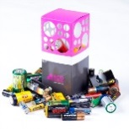
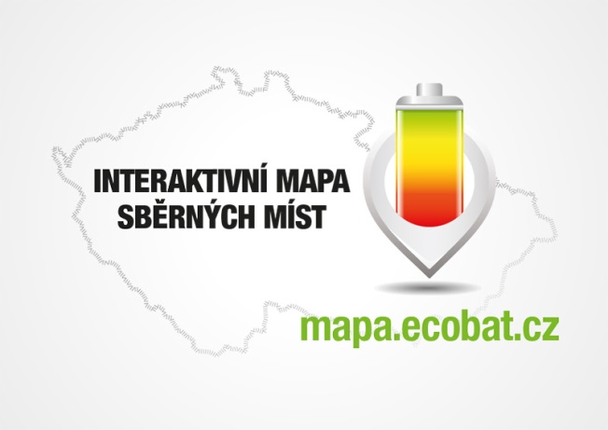
PROČ JE DOBRÉ TŘÍDIT?
Že jsou baterie malé a nevyplatí se jimi zabývat? Velká chyba!
V každé domácnosti v ČR se nachází desítky použitých baterii, které by měly být recyklovány. Vybité baterie a akumulátory obsahují škodlivé látky, včetně těžkých kovů. Na skládkách nebo ve spalovnách uvolňují škodlivé látky, které mohou znečistit ovzduší, půdu, podzemní a povrchové vody.

ECOBAT s.r.o., je nezisková organizace, která od roku 2002 zajišťuje zpětný odběr a recyklaci přenosných baterií v České republice. V roce 2019 zpětně odebrala 1 696 tun baterií, což představuje 46 % baterií dodaných na trh. ECOBAT provozuje více než 22 000 míst zpětného odběru.

Kontakty pro média:

Open Communication, Jana Čechová, PR Manager
e-mail: jana.cechova@open-com.cz, tel. +420 603 574 631

ECOBAT s.r.o., Eva Gallatová, manažerka marketingu
e-mail: eva.gallatova@ecobat.cz, tel.: + 420 733 182 188, www.ecobat.cz, Facebook

